福州科技馆新馆餐厅厨具采购项目需求书

一、项目名称
福州科技馆新馆餐厅厨具采购项目
二、项目背景
福州科技馆新馆目前已全面进入室内装饰装修阶段，新馆员工餐厅现处于毛坯状态，无任何厨具餐具等设备，室内面积为300平方米，装修后需能够满足约300人用餐需求。为了保障过渡期间满足馆方驻新馆工作人员、布展单位现场施工人员及其他相关人员的用餐需要，先行启用员工餐厅，需开展餐厅厨具采购事项。
三、项目建设地点
福州科技馆新馆
四、服务时间
合同签订后30个日历天内完工
五、项目建设内容
如图所示，新馆厨房餐厅平面图。厨房应设置粗加工区、切配区、烹调区、备餐区、洗消区、更衣区、储藏间等，其中粗加工区应配备基本防尘防蝇设施、货架货橱、三个以上水池等；切配区应配备食品冰箱雪柜等；烹调区应为无明火安全节能厨房，配置智能、安全、节能、环保的电磁炒菜灶等烹饪设备；备餐区应配备保温台、保温饭台、留样冰箱、工作台、水池等专用设备；洗消区应配备全自动洗碗机，消毒柜等；储藏间配备货架等。此外，厨房内还应配备静电油烟净化排烟系统。餐厅区域应合理规划桌椅位置，确保能够满足约300人用餐需求，桌椅款式风格还应符合新馆整体设计形象。
上述要求仅供参考，可现场查勘后根据实际情况制定方案及报价。

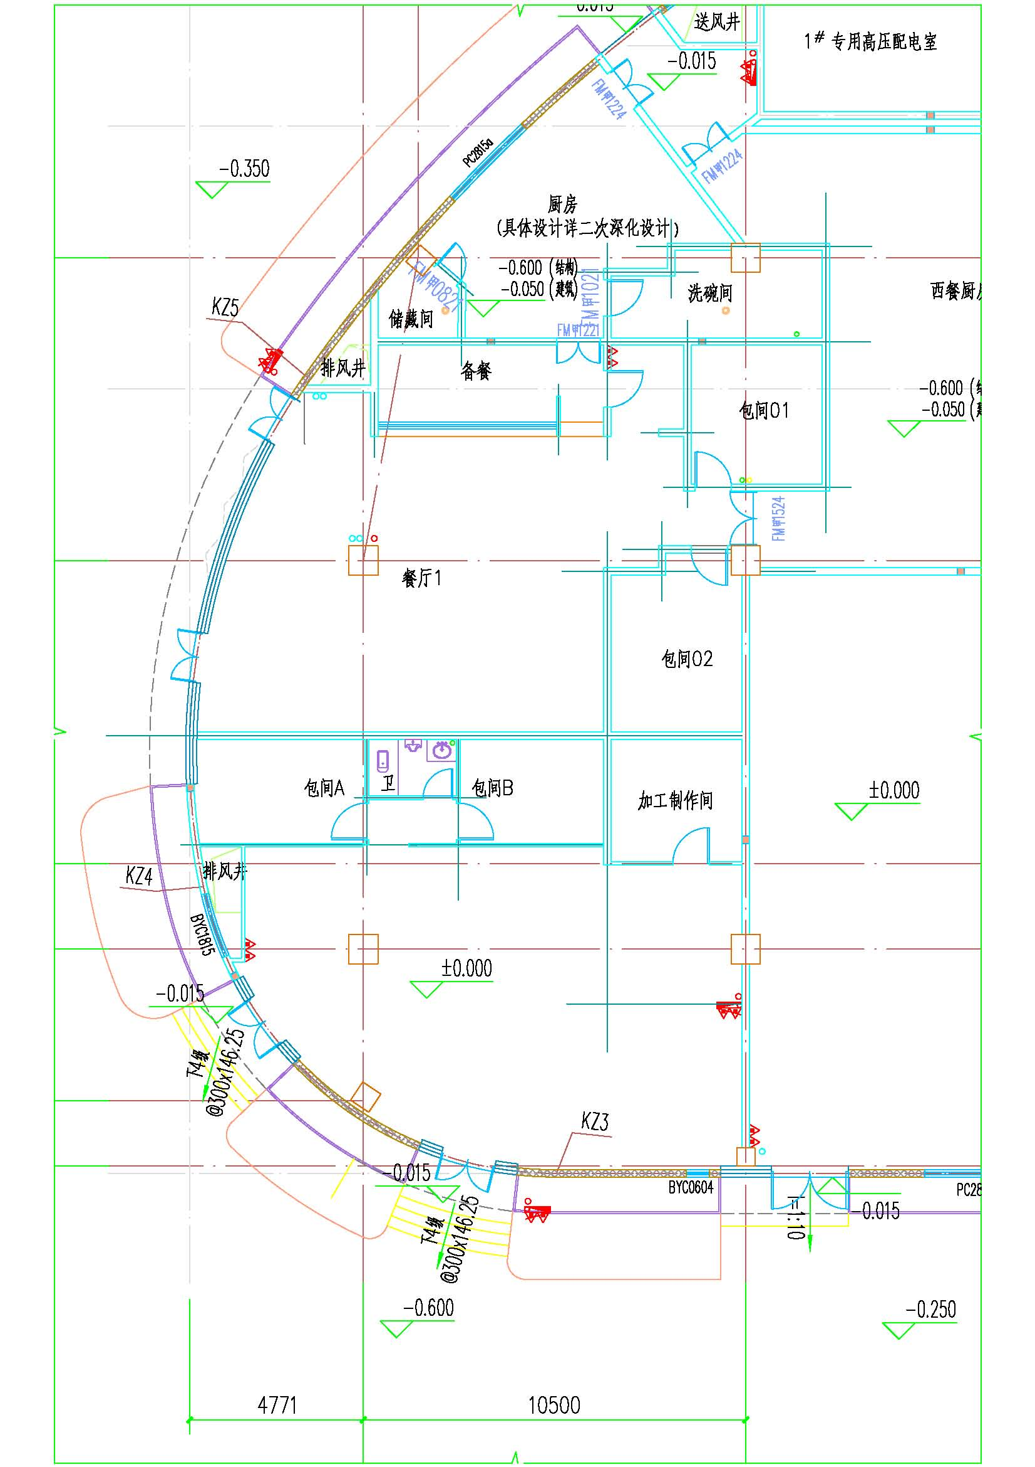
新馆厨房餐厅平面图

